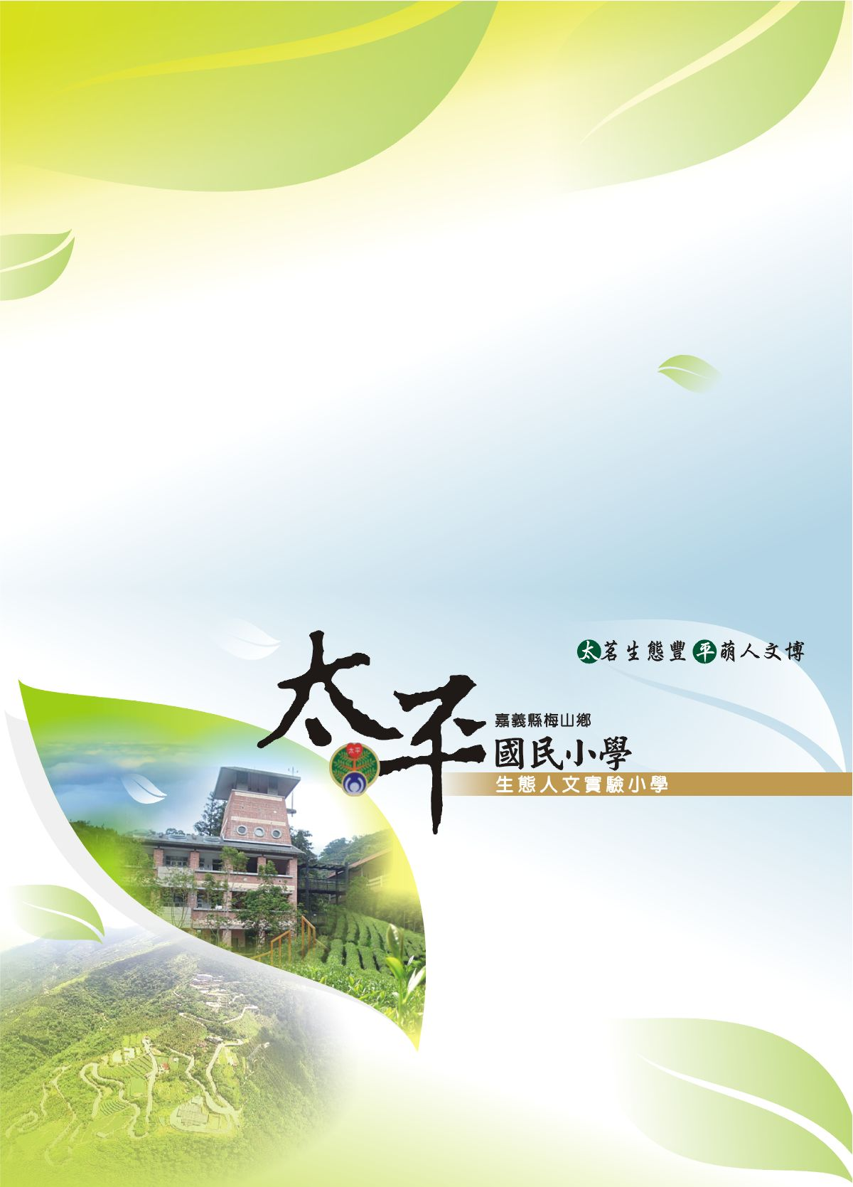
嘉義縣梅山鄉太平生態人文實驗國民小學
小小泡茶師及製茶體驗
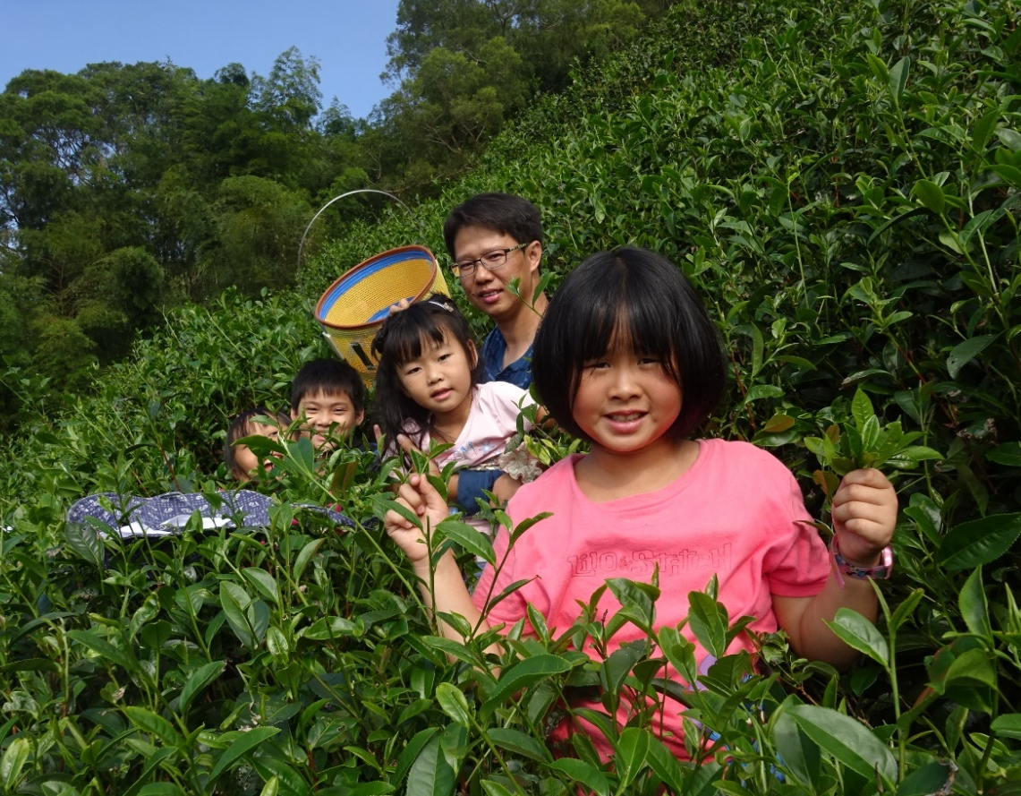

嘉義縣梅山鄉太平生態人文實驗國民小學成果報告
活動名稱：小小泡茶師及製茶體驗

嘉義縣梅山鄉太平生態人文實驗國民小學成果報告
活動名稱：小小泡茶師及製茶體驗
嘉義縣梅山鄉太平生態人文實驗國民小學成果報告
活動名稱：小小泡茶師及製茶體驗

